安徽省蚌埠市固镇县第二中学2015届高三
第一次月考试卷 物理
本试卷分第Ⅰ卷（选择题）和第Ⅱ卷（非选择题）两部分，第Ⅰ卷第1至第2页，第Ⅱ卷第3页至第4页。全卷满分100分，考试时间90分钟。
注意事项：
1．答题前填写好自己的姓名、班级、考号等信息，请将答案正确填写在答题卡上。

第Ⅰ卷 (选择题，共50分)

- 选择题(本题共10小题，每小题5分，共50分．只有一个选项正确．)
1、一足球以12 m/s的速度飞来，被一脚踢回，踢出时速度大小为24 m/s，球与脚接触时间为0.1 s，则此过程中足球的加速度为( )
A．120 m/s²，方向与踢出方向相同
B．120 m/s²，方向与飞来方向相同
C．360 m/s²，方向与飞来方向相同
D．360 m/s²，方向与踢出方向相同
2、一名宇航员在某星球上完成自由落体运动实验，让一个质量为2kg的物体从一定的高度自由下落，测得在第5s内的位移是18m，则（ ）
A．物体在2s末的速度是20 m/s
B．物体在第5s内的平均速度是18 m/s
C．物体在第2s内的位移是20m
D．物体在6s内的位移是50m
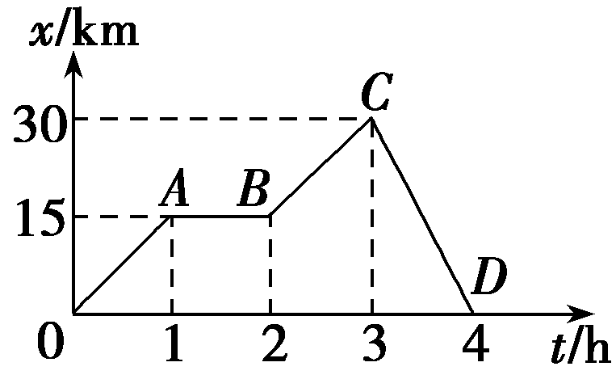
3、如图所示是一辆汽车做直线运动的x-t图象，对线段OA、AB、BC、CD所表示的运动，下列说法正确的是( )
A．OA段运动最快
B．AB段表示汽车匀速运动
C．CD段表示的运动方向与初始运动方向相反
D．运动4 h汽车的位移大小为60 km
4、一物体做直线运动，其加速度随时间变化的a-t图象如右图所示．下列v-t图象中，可能正确描述此物体运动的是( )
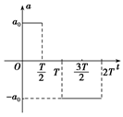
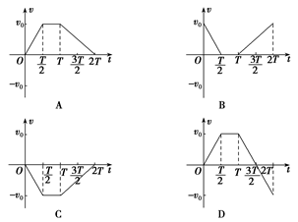
5、如图所示，轻质弹簧上端固定，下端悬挂一个重球，在重球下放着一光滑斜面，球与斜面接触且处于静止状态，弹簧保持竖直，则重球受到的力有( )
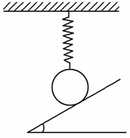
A．重力和弹簧的拉力
B．重力、弹簧的拉力和斜面的支持力
C．重力、斜面的弹力和斜面的静摩擦力
D．重力、弹簧的拉力、斜面的支持力下滑力

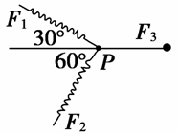
6、如图所示的水平面上，橡皮绳一端固定，另一端连接两根弹簧，连接点P在F₁、F₂和F₃三力作用下保持静止，下列判断正确的是( )
A．F₁＞F₂＞F₃ B．F₃＞F₂＞F₁
C．F₂＞F₃＞F₁ D．F₃＞F₁＞F₂
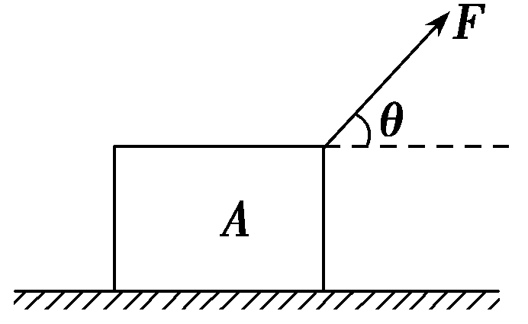
7、如图所示，质量为m的滑块A受到与水平方向成θ角斜向上方的拉力F作用，向右做匀速直线运动，则滑块受到的拉力与摩擦力的合力的大小和方向是( )
A．Fcosθ
B．mg－Fsinθ
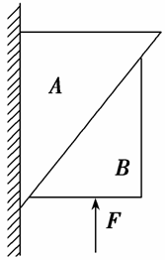
C．竖直向上
D．向上偏右
8、如图所示，物体A靠在竖直墙面上，在力F作用下，A、B保持静止．物体B的受力个数为( )
A．2 B．3
C．4 D．5
9、如图所示，一光滑斜面固定在地面上，重力为G的物体在一水平推力F的作用下处于静止状态．若斜面的倾角为θ，则( )
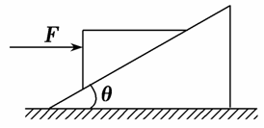
A．F＝Gcos θ
B．F＝Gsin θ
C．物体对斜面的压力F_{N}＝Gcos θ
D．物体对斜面的压力F_{N}＝
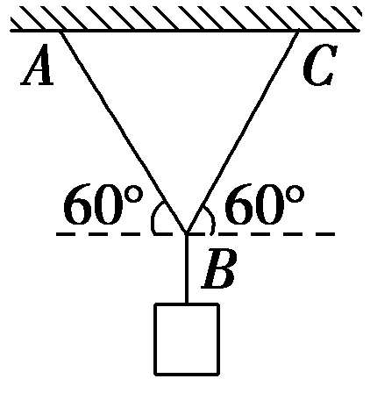
10、如图所示，两根等长的绳子AB和BC吊一重物静止，两根绳子与水平方向夹角均为60°.现保持绳子AB与水平方向的夹角不变，将绳子BC逐渐缓慢地变化到沿水平方向，在这一过程中，绳子AB的拉力变化情况是( )

A．增大 B．先减小后增大
C．减小 D．先增大后减小
第Ⅱ卷 (非选择题，共50分)
二、实验题(本题共2小题，共7分)
11、(2014年滁州模拟)如图甲所示为一次记录小车运动情况的纸带，图中A、B、C、D、E、F、G为相邻的计数点，相邻计数点的时间间隔T＝0.1 s.
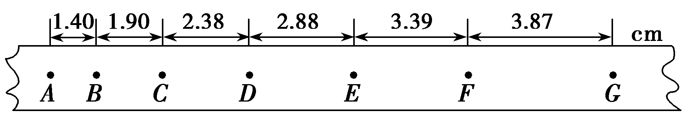
甲
(1)在如图乙所示的坐标系中作出小车的v t图线．
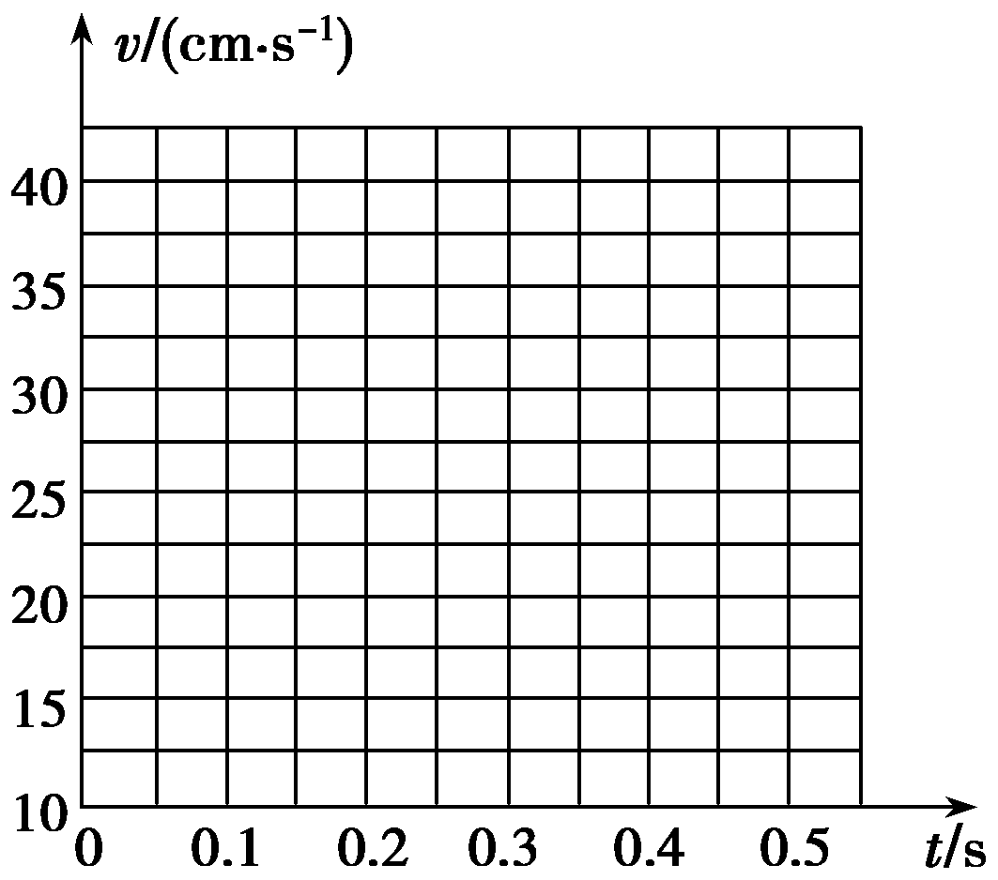
乙
(2)将图线延长与纵轴相交，交点的速度大小是________________ cm/s，此速度的物理意义是_____________________．
(3)小车的加速度大小是________．

12、某同学在学完“力的合成”后，想在家里做实验“验证力的平行四边形定则”．他从学校的实验室里借来两个弹簧秤，按如下步骤进行实验．
A．在墙上贴一张白纸用来记录弹簧秤弹力的大小和方向
B．在一个弹簧秤的下端悬挂一装满水的水杯，记下静止时弹簧秤的读数F
C．将一根大约30 cm长的细线从杯带中穿过，再将细线两端分别拴在两个弹簧秤的挂钩上．在靠近白纸处用手对称地拉开细线，使两个弹簧秤的示数相等，在白纸上记下细线的方向，弹簧秤的示数如图甲所示
D．在白纸上按一定标度作出两个弹簧秤的弹力的图示，如图乙所示，根据力的平行四边形定则可求出这两个力的合力F′
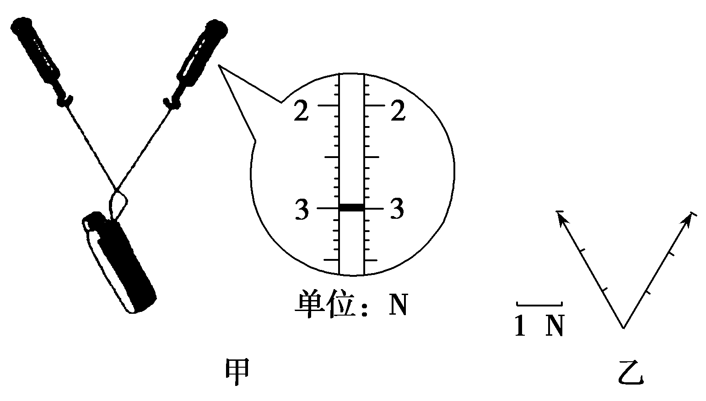
(1)在步骤C中，弹簧秤的读数为________N.
(2)在步骤D中，合力F′＝________N.
(3)若__________________，就可以验证力的平行四边形定则．
三、计算题(本题共4小题，共43分)
13、(10分) 飞机着陆后以6 m/s²的加速度做匀减速直线运动，其着陆速度为60 m/s，求：
(1)它着陆后12 s内滑行的位移x；
(2)整个减速过程的平均速度

14、(12分) 如图所示，质量为m的等边三棱柱静止在水平放置的斜面上．已知三棱柱与斜面之间的动摩擦因数为μ，斜面的倾角为30°，求：(1)斜面对三棱柱的支持力 (2) 斜面对三棱柱的摩擦力
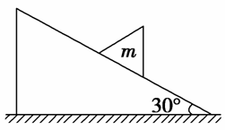

15、(12分)如图所示，光滑斜面倾角为θ=30°，一个重20N的物体在斜面上静止不动。轻质弹簧原长为10cm，现在的长度为6cm.(1)求弹簧的劲度系数；(2)若斜面粗糙，将这个物体沿斜面上移6cm，弹簧与物体相连，下端固定，物体仍静止于斜面上，求物体受到的摩擦力的大小和方向。

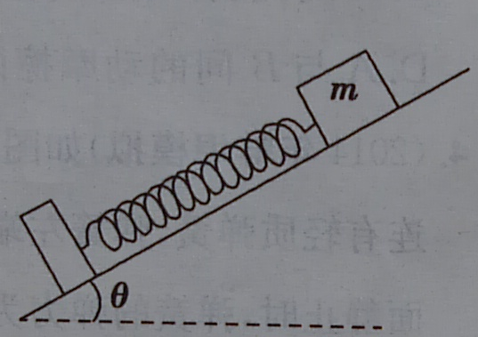

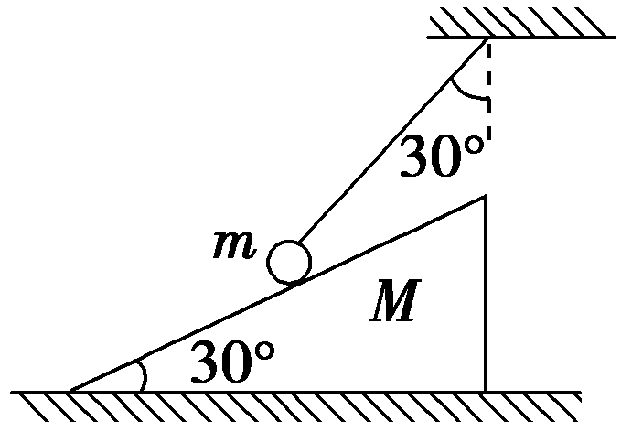
16、(12分)一个底面粗糙、质量为M的劈放在粗糙的水平面上，劈的斜面光滑且与水平面成30°角；现用一端固定的轻绳系一质量为m的小球，小球放在斜面上，小球静止时轻绳与竖直方向的夹角也为30°，如图所示，试求：

(1)当劈静止时绳子的拉力大小．

(2)若地面对劈的最大静摩擦力等于地面对劈支持力的k倍，为使整个系统静止，k值必须满足什么条件？

安徽省蚌埠市固镇县第二中学2015届高三
第一次月考答题卷 物理
本试卷分第Ⅰ卷（选择题）和第Ⅱ卷（非选择题）两部分，第Ⅰ卷第1至第2页，第Ⅱ卷第3页至第4页。全卷满分100分，考试时间90分钟。
注意事项：
1．答题前填写好自己的姓名、班级、考号等信息，请将答案正确填写在答题卡上。

一、选择题(本题共10小题，每小题5分，共50分．只有一个选项正确．)
题号 | 1 | 2 | 3 | 4 | 5 | 6 | 7 | 8 | 9 | 10
答案
二、实验题(本题共2小题，共7分)
11. (1)作图
(2) ________ ____________________ (3) ________

12. (1) ________ (2)________ (3) ______________________
三、计算题(本题共4小题，共43分)
13、(10分) 飞机着陆后以6 m/s²的加速度做匀减速直线运动，其着陆速度为60 m/s，求：
(1)它着陆后12 s内滑行的位移x；
(2)整个减速过程的平均速度

14、(11分)如图所示，质量为m的等边三棱柱静止在水平放置的斜面上．已知三棱柱与斜面之间的动摩擦因数为μ，斜面的倾角为30°，求：(1)斜面对三棱柱的支持力 (2) 斜面对三棱柱的摩擦力

15、(11分)如图所示，光滑斜面倾角为θ=30°，一个重20N的物体在斜面上静止不动。轻质弹簧原长为10cm，现在的长度为6cm.
(1)求弹簧的劲度系数；
(2)若斜面粗糙，将这个物体沿斜面上移6cm，弹簧与物体相连，下端固定，物体仍静止于斜面上，求物体受到的摩擦力的大小和方向。

16、(11分)一个底面粗糙、质量为M的劈放在粗糙的水平面上，劈的斜面光滑且与水平面成30°角；现用一端固定的轻绳系一质量为m的小球，小球放在斜面上，小球静止时轻绳与竖直方向的夹角也为30°，如图所示，试求：
(1)当劈静止时绳子的拉力大小．
(2)若地面对劈的最大静摩擦力等于地面对劈支持力的k倍，为使整个系统静止，k值必须满足什么条件？

高三第一次月考物理答案
题号 | 1 | 2 | 3 | 4 | 5 | 6 | 7 | 8 | 9 | 10
答案 | D | B | Ｃ | A | Ｃ | Ｄ | C | C | D | Ａ
11.解析：(1)应用v_{n}＝，
求出计数点B、C、D、E、F对应的速度为
v_{B}＝16.50 cm/s，v_{C}＝21.40 cm/s，v_{D}＝26.30 cm/s，
v_{E}＝31.35 cm/s，v_{F}＝36.30 cm/s，在v t坐标系中描点、连线，如图所示．
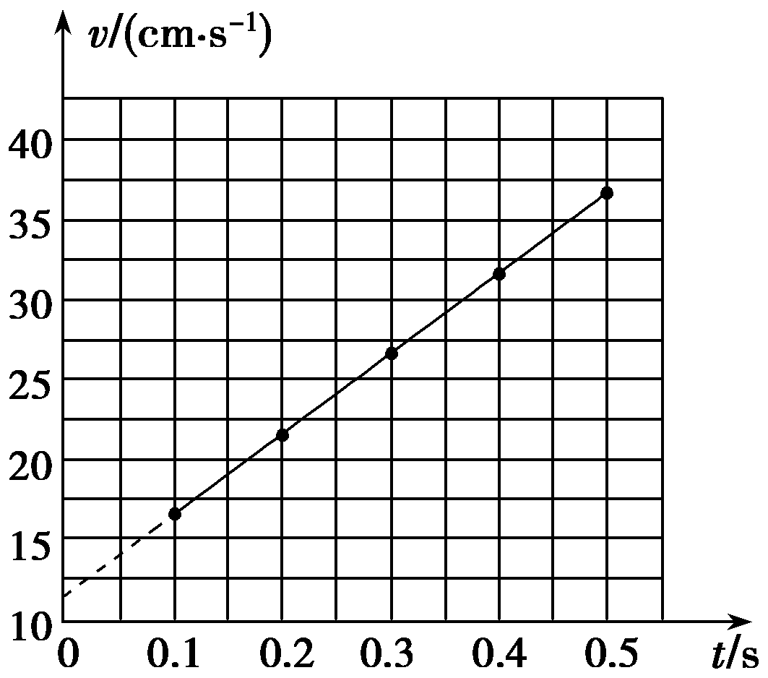
(2)由图中可以读出， 图线与纵轴交点的速度大小为11.6 cm/s，此速度表示A点的瞬时速度．
(3)利用斜率求加速度a＝＝0.5 m/s².
答案：(1)见解析(2)11.60(11.30～11.60之间均可) 表示A点的瞬时速度(3)0.5 m/s²
1２.解析：(1)弹簧秤读数时需要估读，最终的读数要以有效数字的形式给出，根据图甲弹簧秤指针的位置，可读出力的大小为3.00 N.
(2)根据力的大小可以用线段的长度来表示，利用刻度尺和三角板在图乙上由已知的两个力作出平行四边形，测量出平行四边形的对角线的长度，与标度1 N的长度进行比较，可求出F′的大小为(5.2±0.2) N.
(3)若F′在竖直方向且数值与F近似相等，则在实验误差允许的范围内可以验证力的平行四边形定则．
答案：(1)3.00 (2)5.2±0.2 (3)F′在竖直方向且数值与F近似相等
1３.解析：(1)以初速度方向为正方向，则有a＝－6 m/s²
飞机在地面滑行最长时间t＝＝ s＝10 s
所以飞机12 s内滑行的位移等于10 s内滑行的位移由v²－v＝2ax可得x＝＝ m＝300 m.
(2)法一：＝＝ m/s＝30 m/s
法二：＝＝ m/s＝30 m/s
1４.解析：三棱柱受到重力、支持力和摩擦力三个力的作用而平衡，故F_{N}＝mgcos30°＝mg，F_{f}＝mgsin 30°＝mg
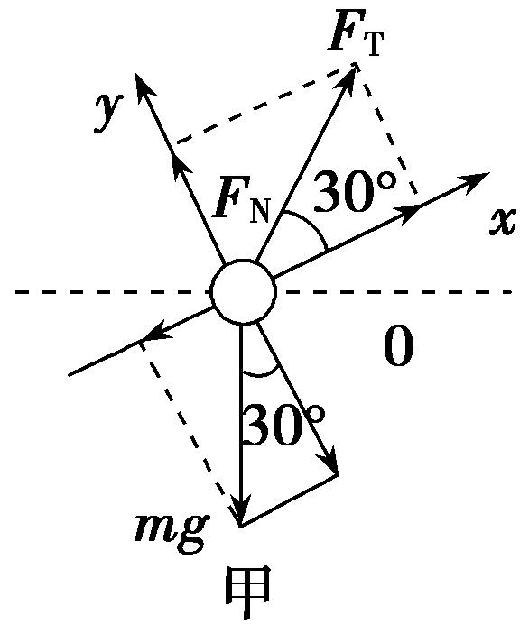
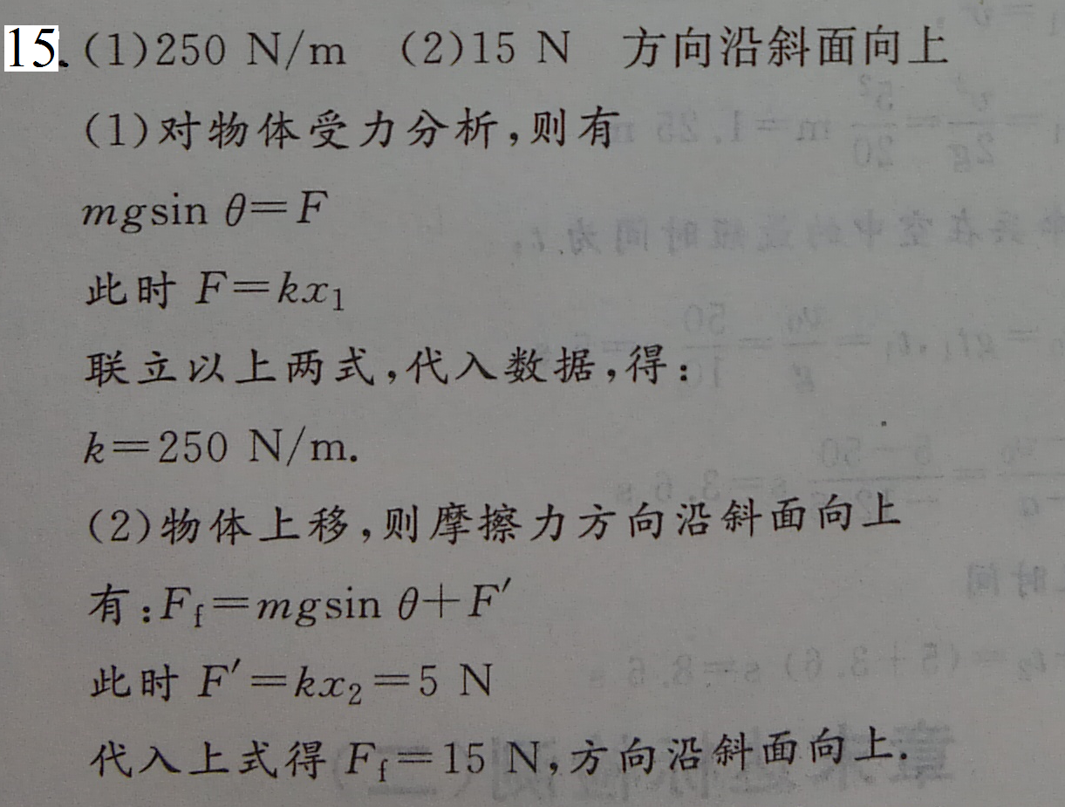
1６.解析：(1)以小球为研究对象，其受力如图甲所示，并建立如图所示直角坐标系，对F_{T}和mg进行正交分解，由物体的平衡条件可知：
F_{T}cos 30°＝mgsin 30° 得F_{T}＝mg
(2)以劈和小球整体为研究对象，整体受力情况如图乙所示，由物体平衡条件可得：F_{f}＝F_{T}cos 60°，为使整个系统静止，其临界状态是静摩擦力F_{f}为最大值，即有
F_{fmax}＝k[(M＋m)g－F_{T}sin 60° ]．
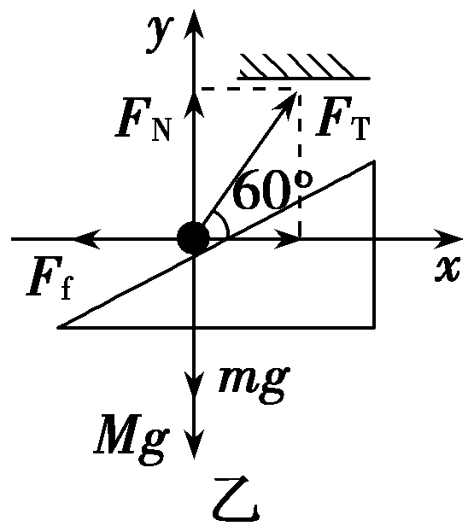
联立以上两式可得k＝.
即k值必须满足k≥.
答案：(1)mg (2)k≥

